\

|  |
| --- |
| № 28(11)  **20.11.2021** |

Газета Совета депутатов и Администрации Карасевского сельсовета Черепановского района Новосибирской области

|  |
| --- |
| **НОВОСТИ ОБЛАСТИ** |

**Новый суточный рекорд вакцинации от COVID-19 установлен в Новосибирской области**

Более 23 тысяч жителей региона вакцинировались от коронавируса за последние сутки. Это абсолютный суточный рекорд. Массовая вакцинация в Новосибирской области продолжается.

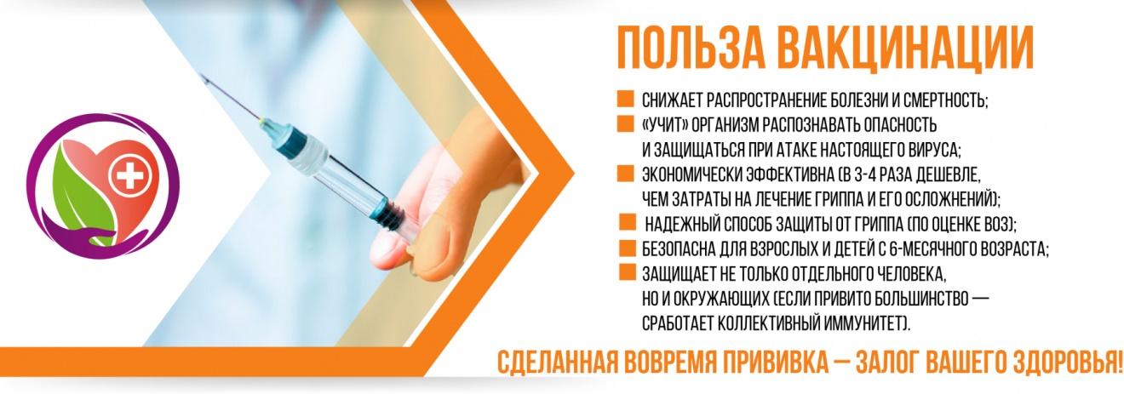О проводимой в регионе работе по недопущению распространения коронавирусной инфекции и об актуальной эпидемиологической ситуации рассказал в ходе брифинга оперативного штаба 18 ноября министр здравоохранения Новосибирской области Константин Хальзов.

«Продолжаем массовую вакцинацию. Привито первым компонентом уже более 1 млн 88 тысяч жителей Новосибирской области, завершили полный курс 895 592 человека. За вчерашний день – абсолютный рекорд количества вакцинированных жителей. Мы привили 23 166 человек, из них первым компонентом – 15 148. Вакцина регулярно поступает и распределяется по медицинским учреждениям», – отметил министр.

В общей сложности в настоящее время региональным минздравом на 92 пунктах вакцинации открыто – 144 кабинета вакцинации, 85 в городе и 59 в области. Напомним также, что через сайт Госуслуг и телефон Единой регистратуры 124 открыта запись для вакцинации для жителей любого района Новосибирской области в поликлинике № 16 на левом берегу и поликлиниках №27 и №7 на правом берегу.

Министр также отметил, что в общей сложности в регионе в коронавирусных госпиталях развернуто 4785 коек. Пока этого достаточно для оказания медицинской помощи в стационарных условиях. Министерство поработало вопрос о перепрофилировании в случае необходимости еще двух медицинских учреждений. Окончательные решения будут приниматься после анализа эпидситуации.

**Для справки**  
*В Новосибирской области создана вся необходимая инфраструктура для вакцинации от коронавирусной инфекции. С актуальным перечнем действующих пунктов вакцинации можно ознакомиться на интерактивной*[*карте*](https://antivirus.nso.ru/map)*, созданной министерством цифрового развития и связи Новосибирской области.*

*Напомним, что с 12 октября вышло постановление главного санитарного врача Новосибирской области о проведении профилактических прививок против COVID-19 отдельным категориям граждан в Новосибирской области по эпидемическим показаниям. Постановление предписывает им в срок до 21 ноября привиться первым компонентом вакцины, в срок до 21 декабря – завершить полный курс вакцинации. При нарушении одного из этих условий сотрудник подлежит отстранению от работы и переводу на дистанционный режим труда.*

*11 ноября постановление было дополнено еще рядом категорий, подлежащих обязательной вакцинации. Это граждане, осуществляющие деятельность по предоставлению мест для временного проживания (гостиницы, общежития, хостелы) и доставку населению продовольственных, непродовольственных товаров, продукции общественного питания.*

*Предусмотренные для этих двух дополнительных профессиональных категорий сроки вакцинации – до 17.12.2021 – первым компонентом или однокомпонентной вакциной, до 17.01.2022 –  вторым компонентом вакцины.  Работодатели должны будут отстранить от работы, перевести на дистанционный режим работы граждан из этих дополнительных профессиональных категорий, не имеющих ни одной прививки против коронавирусной инфекции, с 17.12.2021, не имеющих законченного курса вакцинации – с 17.01.2022.*

С 16 ноября жители Новосибирской области и всей страны, прошедшие вакцинацию, могут получить бумажные сертификаты о прививке против коронавирусной инфекции в многофункциональных центрах (МФЦ). Там же можно получить распечатанную версию сертификата о перенесенном заболевании.

Сертификат с QR-кодом действует в равной мере как в электронном виде (например, предъявленный на мобильном телефоне), так и в распечатанном. Услуга бесплатная – она будет особенно актуальна для жителей региона, у которых нет учетной записи на Госуслугах или нет возможности самостоятельно распечатать сертификат с QR-кодом.

Напомним, в Новосибирской области [введены](https://www.nso.ru/news/49812) дополнительные ограничения, связанные с предотвращением распространения коронавирусной инфекции. С 12 ноября в регионе действует система QR-кодов, подтверждающих прохождение вакцинации от COVID-19, при посещении предприятий общественного питания, санаториев, выставочных мероприятий и других.

***Получить дополнительную информацию по вопросам коронавирусной инфекции можно по телефону горячей линии 122.***



**Дорогие женщины, мамы и бабушки Карасевского сельсовета!**

Сердечно поздравляю Вас с наступающим замечательным праздником – Днем матери!

День матери – один из самых теплых праздников, посвящённый самым близким и дорогим сердцу людям – нашим мамам. Великая и святая материнская любовь с колыбели согревает и оберегает нас, помогает преодолевать жизненные невзгоды, надеяться, верить в успех. И не важно, сколько нам лет – мамино доброе слово, её ласковый взгляд, мудрый совет нужны и ребенку, и взрослому.

Великий материнский труд всегда будет самым почетным и значимым. Празднование Дня матери – это замечательная возможность выразить свою благодарность и безграничную признательность за все, что делают для нас наши мамы, за их любовь и понимание.

Дорогие мамы! Примите слова благодарности, любви и уважения!

Земной поклон вам за ваш неустанный труд, безграничное терпение, душевную щедрость.

Пусть в ваших глазах не гаснут улыбки!

Желаем вам здоровья, счастья, семейного благополучия, взаимопонимания и ответного тепла от ваших детей!

С уважением Глава Карасевского сельсовета В.Н. Сорокин

Председатель совета депутатов И.Г. Клокова

**Любите мать пока она смеётся  
и теплотой горят её глаза,  
и голос её в вашу душу льётся,  
святой водой, как чистая слеза.  
Любите мать — она одна на свете,  
кто любит вас и беспрестанно ждёт.  
Она всегда с улыбкой встретит,  
она одна простит вас и поймёт!!**Конец формы

|  |
| --- |
| **КАРАСЕВСКИЙ СДК** |

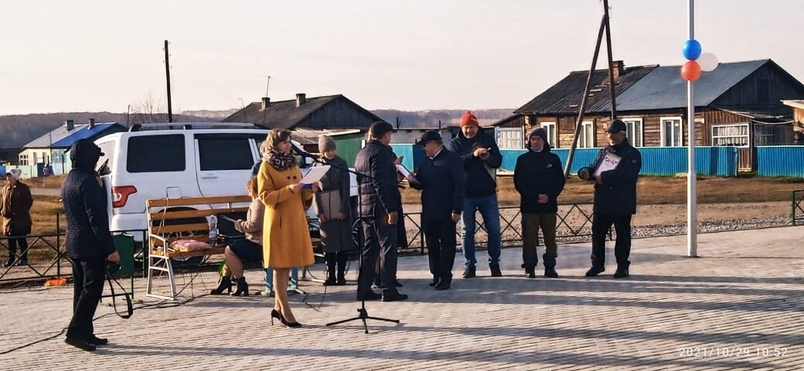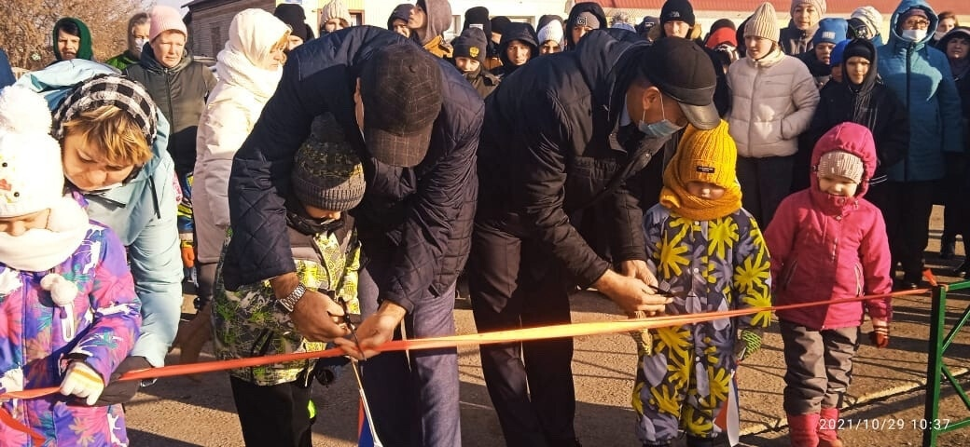29 октября в преддверии праздника Дня Народного единства в селе Карасево прошло торжественное открытие общественного пространства  
"Парк" по улице Интернациональной, в рамках программы "Формирование городской среды". На открытии присутствовали Глава Карасевского сельсовета Владимир Николаевич Сорокин, Глава Черепановского района Сергей Николаевич Овсянников, Депутат законодательного собрания Новосибирской области Майис Пирвердиевич Мамедов, председатель районного совета депутатов Владимир Михайлович Капич, заместитель главы Черепановского Района пот строительству и архитектуре Евгений Алексеевич Буховец, генеральный директор ООО"Строитель" Мушед Саргисович Будагян, главный инженер ООО"Строитель" Николай Николаевич Мормыло.

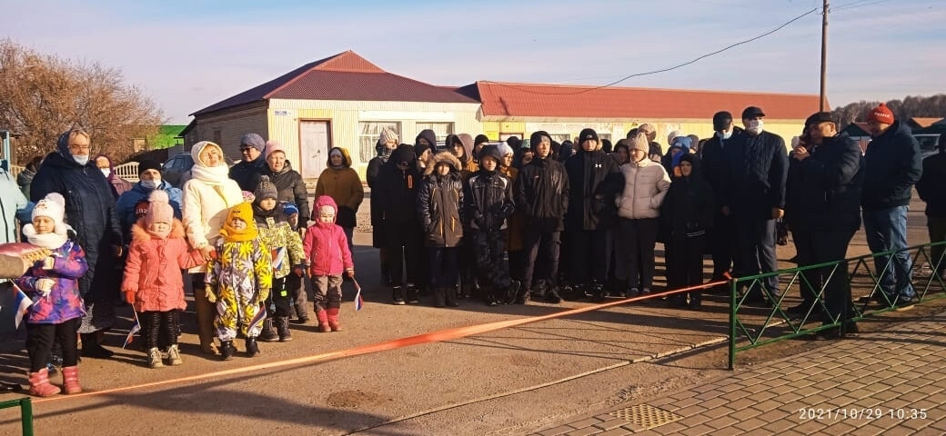

|  |
| --- |
| **О ВЫПОЛНЕНИИ ПРОГРАММ НА ТЕРРИТОРИИ КАРАСЕВСКОГО СЕЛЬСОВЕТА** |

В рамках проекта "500+" в д. Нововоскресенка производится монтаж и установка вышки сотовой связи оператора МТС. Срок сдачи объекта в декабре 2021г.

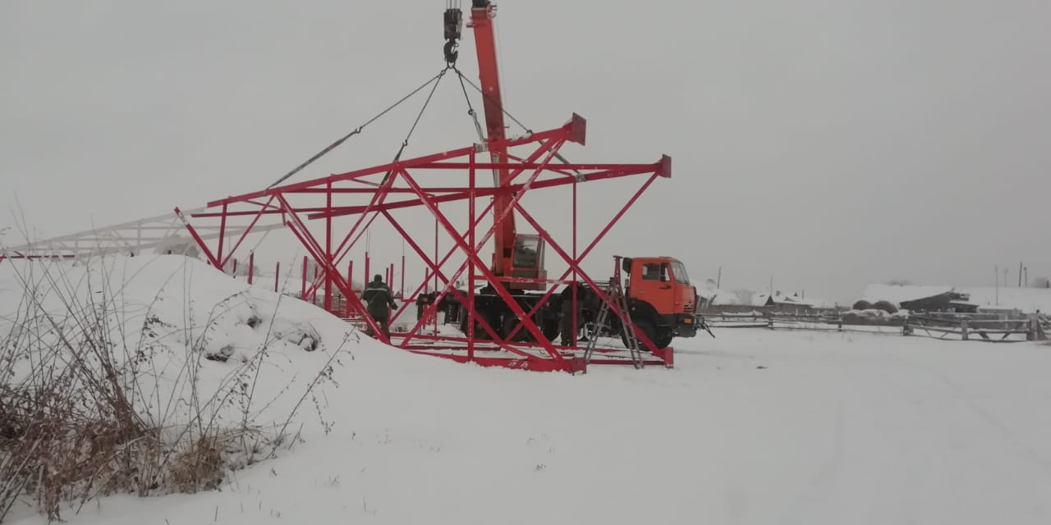

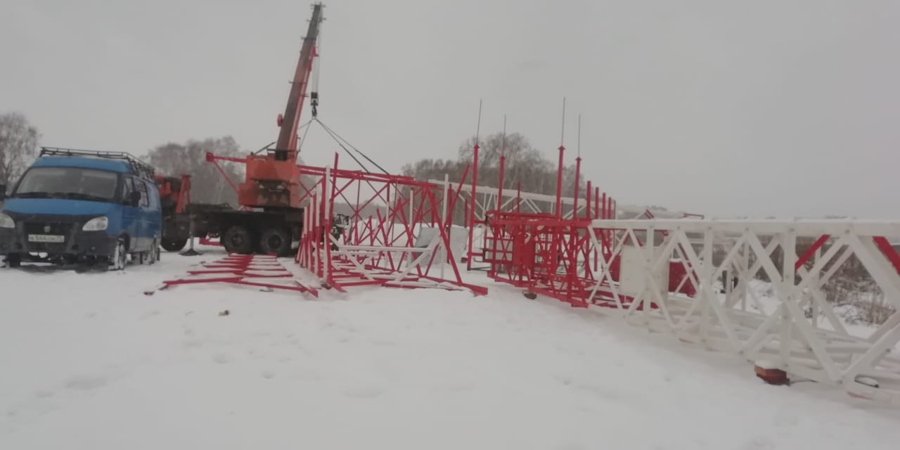

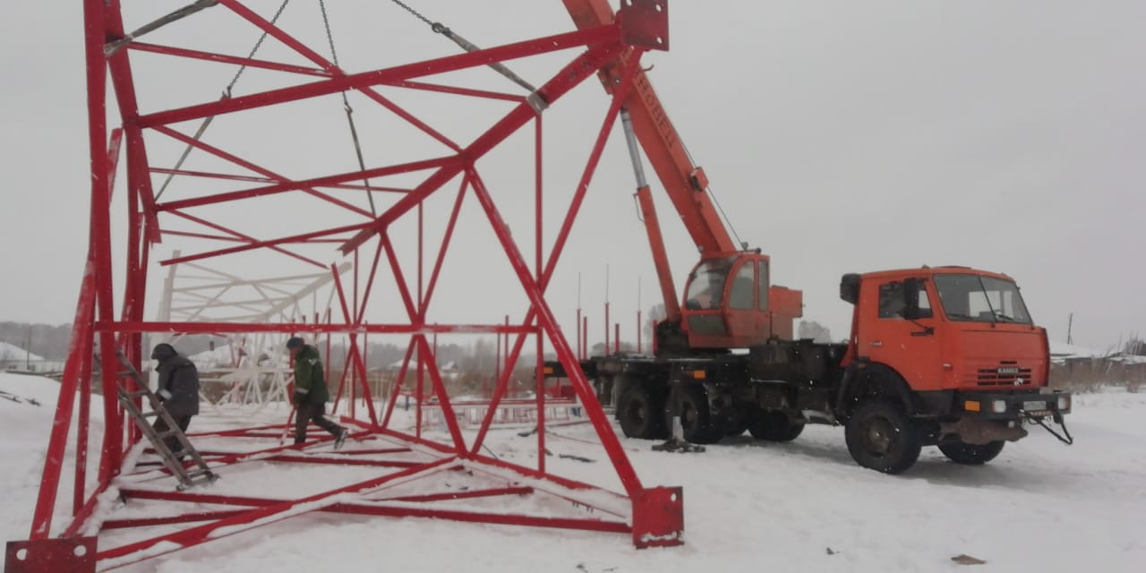

|  |
| --- |
| **ИНФОРМАЦИЯ ДЛЯ НАСЕЛЕНИЯ** |

**РОСГВАРДИЯ приглашает на службу!**

**Черепановское отделение вневедомственной охраны - филиал ФГКУ «УВО ВНГ России по Новосибирской области»**

**Требуются: старший полицейский и полицейский (водитель)**

**Средняя заработная плата от 35000руб.**

Требуемый опыт работы: не требуется

Полная занятость, сменный график

**Обязанности:**

-участие в охране общественного порядка

- охрана объектов и квартир на территории района патрулирования

**Требования:**

-возраст до 35 лет

- образование не ниже среднего общего

**Условия:**

1. Официальное трудоустройство
2. Полный социальный пакет
3. Стабильная и своевременная заработная плата
4. Материальная помощь не менее одного раза в год ( в размере одного должностного оклада)
5. Дополнительная материальная помощь в размере 60000 руб.
6. Премирование за участие в охране общественного порядка
7. Процентная надбавка за выслугу лет в структуре
8. Ежемесячная денежная компенсация за поднаем жилого помещения

-в размере 7619руб-на 1человека

- в размере 11429руб-на 2человек

- в размере 13651руб-на 3человек

- в размере 15239руб-на 4человек

- в размере 19048руб-на 5человек

9. Ежегодный оплачиваемый отпуск в количестве 40 дней +дополнительные дни за

выслугу лет +дополнительные на проезд к месту отдыха

10.Бесплатный проезд к месту проведения отпуска сотруднику и одному члену семьи

11. Возможность получения льготных путевок в санаторно-курортные учреждения

войск национальной гвардии РФ

12. Перспектива карьерного роста

13. Возможность обучения в высших учебных заведениях войск национальной

гвардии РФ

14. Детям сотрудников предоставляется право поступления в учебные заведения

войск национальной гвардии РФ на безконкурсной основе

15. Бесплатное медицинское обеспечение (поликлиника ГУ МВД России по

Новосибирской области для сотрудников)

16. Сотрудник, имеющий стаж службы не менее 10 лет в календарном исчислении,

получает право на единовременную социальную выплату для приобретения или

строительства жилого помещения

17. Право выхода на пенсию после 20 лет службы

**Контактный телефон: 8-383-45-2-26-62( отдел кадров)**

**Адрес: Новосибирская область, г. Черепаново, ул. Романова 7а**

**Каждый третий житель Новосибирской области пользуется личным кабинетом налогоплательщика**

Наиболее востребованными у новосибирцев услугами в Личном кабинете налогоплательщика для физических лиц являются «Оплатить налоги» и «Подать декларацию 3-НДФЛ».

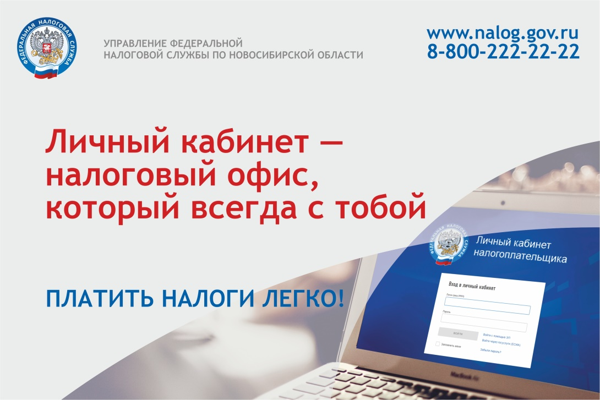Всего в регионе зарегистрировано 886 тыс. пользователей личного кабинета налогоплательщика по состоянию на 01.08.2021. Более 66 тыс. жителей Новосибирской области подключились к сервису за январь-июль 2021 г.

В личном кабинете информация представлена на основе наиболее часто возникающих у налогоплательщиков вопросов. В раздел «Жизненные ситуации» включены более 30 конкретных ситуаций, с которыми сталкиваются физические лица в процессе взаимоотношений с налоговыми органами, дано подробное описание для каждой ситуации.

**Чем удобен личный кабинет налогоплательщика?**

– В ЛК содержится информация об объектах имущества и транспортных средствах, которые находятся в собственности налогоплательщика, а также сведения от работодателей о доходах физлица, сведения о банковских счетах.

– Информация о начисленных и уплаченных налогах, о налоговой задолженности и переплатах также представлена в ЛК; через сервис можно получать налоговые уведомления на уплату налогов, уплачивать онлайн налоги и налоговую задолженность.

– Налоговые декларации формы 3-НДФЛ, документы для получения налоговых вычетов удобнее подавать через ЛК, здесь же можно отслеживать статус камеральной проверки декларации.

– Через ЛК можно обращаться в налоговые органы без личного визита, направлять дистанционно в налоговые органы документы, заявления и обращения.

**Как подключиться к личному кабинету налогоплательщика?**

– Доступ к ЛК можно получить с помощью логина и пароля, указанных в регистрационной карте. За картой следует обратиться лично в любую налоговую инспекцию. При себе необходимо иметь документ, удостоверяющий личность.

– Есть возможность подключиться к ЛК с помощью подтвержденной учетной записи Единого портала государственных и муниципальных услуг.

Мобильную версию личного кабинета налогоплательщика «Налоги ФЛ» можно скачать в Google Play и App Store.

**Большая часть налоговых вопросов доступна для дистанционного решения – с помощью сервисов на сайте ФНС России или по телефону Единого контакт-центра 8-800-222-22-22.**

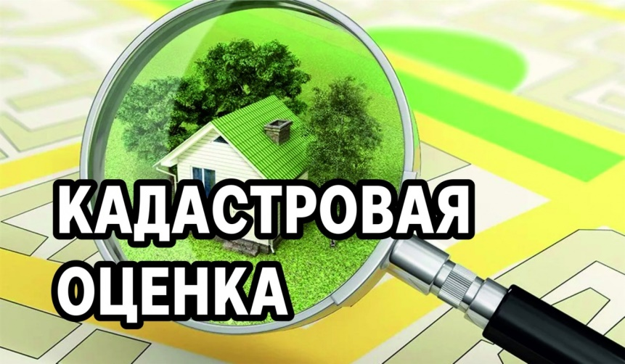**В Новосибирской области в 2023 году будет проводится государственная кадастровая оценка зданий, помещений, сооружений, объектов незавершенного строительства, машино-мест**

Департамент имущества и земельных отношений Новосибирской области извещает, что в 2023 году на территории Новосибирской области будут проводиться работы по государственной кадастровой оценке зданий, помещений, сооружений, объектов незавершенного строительства, машино-мест.

Решение о проведении государственной кадастровой оценки зданий, помещений, сооружений, объектов незавершенного строительства, машино-мест принято 21 октября 2021 года:

- приказ департамента имущества и земельных отношений Новосибирской области от 21.10.2021 № 3894 «О проведении государственной кадастровой оценки зданий, помещений, сооружений, объектов незавершенного строительства, машино-мест на территории Новосибирской области».

Работы по государственной кадастровой оценке зданий, помещений, сооружений, объектов незавершенного строительства, машино-мест проводятся государственным бюджетным учреждением Новосибирской области «Новосибирский центр кадастровой оценки и инвентаризации» (далее - ГБУ НСО «ЦКО и БТИ»).

В целях сбора и обработки информации, необходимой для определения кадастровой стоимости, правообладатели объектов недвижимости вправе предоставить в ГБУ НСО «ЦКО и БТИ» декларации о характеристиках соответствующих объектов недвижимости **до 01.01.2023 года.**

Подача декларации поможет избежать ошибок при проведении государственной кадастровой оценки недвижимости и повысить точность определения кадастровой стоимости имущества.

Порядок рассмотрения декларации о характеристиках объекта недвижимости, в том числе ее форма, утверждены приказом Минэкономразвития России от 27.12.2016 № 846.

Способы подачи деклараций:

- почтовым отправлением в адрес ГБУ НСО «ЦКО и БТИ»: 630004, Новосибирская область, г. Новосибирск, ул. Сибирская, 15;

- на адрес электронной почты: kanc@noti.ru, [mkv@noti.ru](mailto:mkv@noti.ru);

- непосредственно при личном обращении в ГБУ НСО «ЦКО и БТИ» по адресу: г. Новосибирск, ул. Сибирская, 15 (время приема: пн.-чт. с 8:00 до 17:00, пт. с 8:00 до 16:00, перерыв на обед 12:00-12:48).

Контактные телефоны: 217-22-04, 221-81-18, 221-55-69, сайт: [www.noti.ru](http://www.noti.ru).

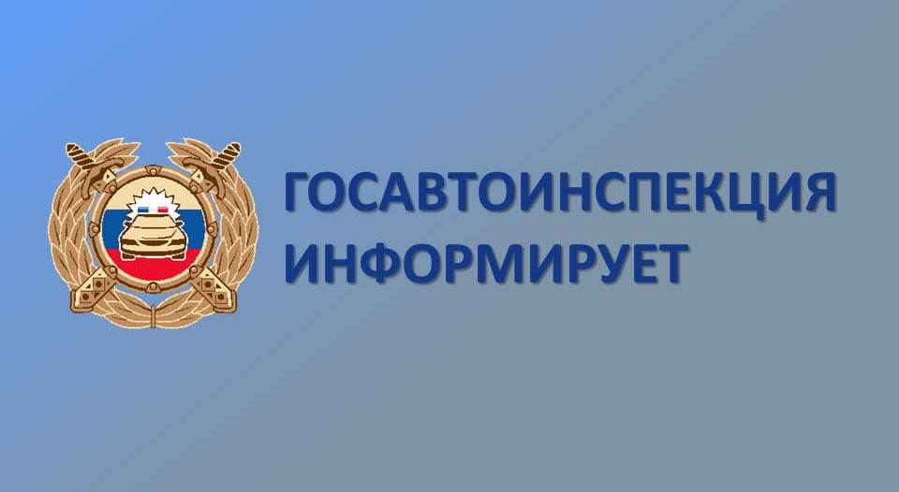

***Сотрудники Госавтоинспекции Отдела МВД России по Черепановскому району напоминают пешеходам и водителям о строгом соблюдении Правил дорожного движения.***

За прошедший период 2021 года на автодорогах района произошло 9 наездов на пешеходов, в результате которых 1 пешеход погиб, 8 пешеходов пострадало. Телесные повреждения в ДТП получила юный пешеход, девочка 8 лет. В городе Черепаново произошло 8 автоаварий данного вида, в них травмы получили 8 пешеходов. Происшествия произошли на улицах Строителей, Баринова, Ломоносова, Спирякова, Пролетарская, Кирова, Тельмана и Красный проспект. В первых числах ноября на 117 км автодороги Р-256 водитель автомобиля ГАЗ-3110, совершил наезд на мужчину 1983 г.р., а после оставил место происшествия и скрывался в Алтайском крае. К сожалению пешеход погиб на месте происшествия. Сотрудниками полиции в течении 3-х суток было установлено транспортное средство и водитель, совершивший ДТП.

Причинами наездов на пешеходов являются передвижение пешеходов по автодорогам вне населённых пунктов в попутном направлении автотранспорту, небезопасный переход проезжей части при отсутствии пешеходного перехода и переход проезжей части вблизи пешеходного перехода при его наличии, также нарушения водителями правил расположения транспортного средства на проезжей части. К сожалению пешеходы игнорируют использование светоотражающих элементов на верхней одежде и не обеспечивают свою видимость в темное время суток.

Сотрудники Госавтоинспекции Черепановского района разъясняют пешеходам и водителям, что соблюдение Правил дорожного движения является гарантом сохранения жизни и здоровья участников дорожного движения.

Для безопасности перехода проезжей части по пешеходному переходу, следует убедиться, что водители остановились и пропускают пешеходов. Очень часто пешеход, переходящий проезжую часть дороги по пешеходному переходу, уверен, что здесь он – на своей территории и нет необходимости смотреть по сторонам, водители его обязаны пропускать, несмотря ни на какие обстоятельства. Действительно, при проезде пешеходного перехода водители должны руководствоваться пунктом 14.1 Правил дорожного движения: «Водитель транспортного средства, приближающегося к нерегулируемому пешеходному переходу, обязан снизить скорость или остановиться перед переходом, чтобы пропустить пешеходов, переходящих проезжую часть или вступивших на нее для осуществления перехода». В то же время пешеходы при переходе проезжей части должны руководствоваться пунктом 4.5 Правил дорожного движения: «На нерегулируемых пешеходных переходах пешеходы могут выходить на проезжую часть после того, как оценят расстояние до приближающихся транспортных средств, их скорость и убедятся, что переход будет для них безопасен». Таким образом, согласно этому пункту правил, пешеходы обязаны принимать все возможные меры предосторожности и не создавать для водителей критических ситуаций, выходя на проезжую часть перед близко движущимся транспортом. Безопасным является такое удаление транспортного средства от перехода, при котором водитель сможет остановить его, не прибегая к экстренному торможению. Если пешеход убедится, что водитель видит его и снижает скорость, то он только в таких случаях вправе выходить на проезжую часть. Кроме того, пешеход всегда должен помнить, что автомобиль – это транспортное средство, которое мгновенно остановиться не может.

Во избежание несчастных случаев на дороге рекомендуется пешеходам и водителям быть предельно внимательными и осторожными.

Врио начальника ОГИБДД

Старший лейтенант полиции Лямкин А.Н.

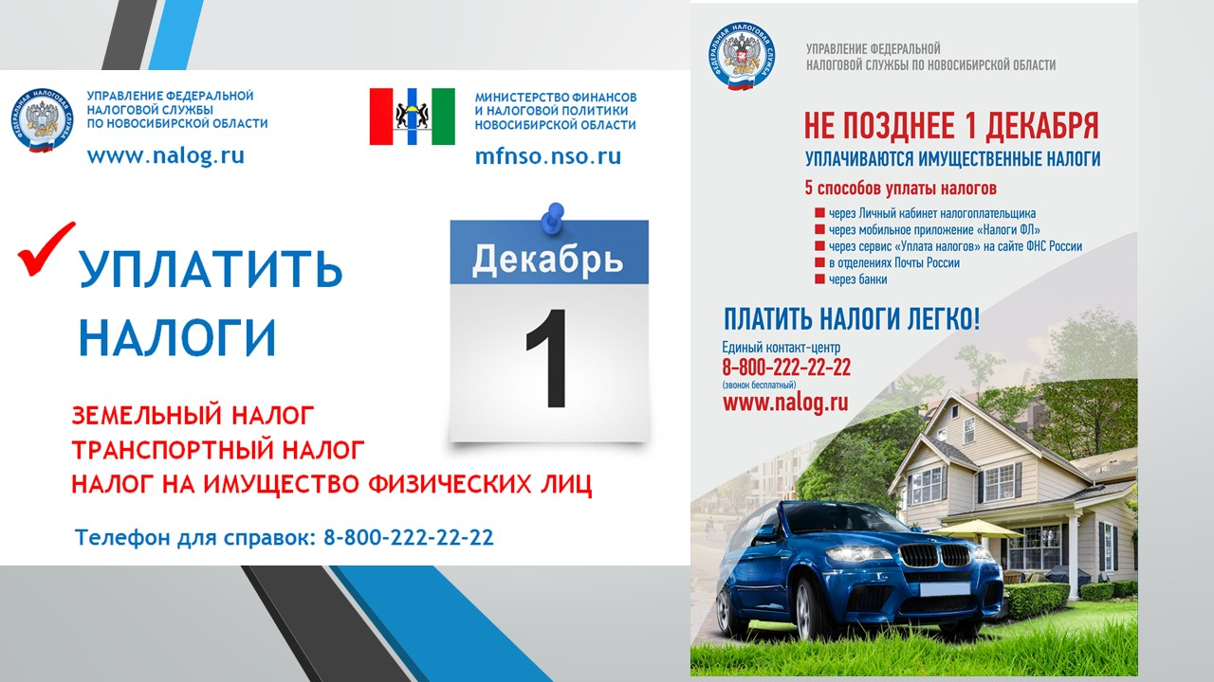

**Уважаемые граждане!**

Администрация Карасевского сельсовета Черепановского района Новосибирской области сообщает, что при возникновении проблемных вопросов вы можете обратиться в администрацию по телефону 89232374424 смс обращением, для обеспечения внедрения и функционирования системы приема и обработки в реальном режиме времени электронных сообщений, поступивших в форме смс-сообщений по справочным телефонным номерам на базе программного обеспечения «Alkatel SMARTSUITE»,

Глава Карасевского сельсовета

Черепановского района

Новосибирской области Сорокин В.Н.

|  |
| --- |
| **ДЕПУТАТ ВЕДЕТ ПРИЕМ.** |

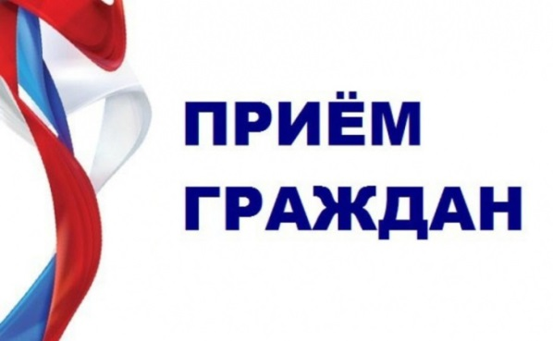

Уважаемые жители Карасевского сельсовета!

Депутат Черепановского районного Совета

депутатов Бахман Раиса Петровна

прием граждан ведет по предварительной записи по телефону 8(38345) 64-248.

|  |
| --- |
| **ПОЗДРАВЛЕНИЯ** |



**Администрация Карасевского Сельсовета поздравляет с днём рождения**

**односельчан, рождённых с 20 октября по 20 ноября:**



**с. Карасево**

Алексеева Евгения Анатольевича Анчугова Василия Александровича

Бахареву Галину Алексеевну Бахмана Виктора Робертовича

Беккера Ивана Викторовича Беккер Надежду Константиновну

Вейта Николая Николаевича Глика Николая Богдановича

Глик Эльвиру Федоровну Глухова Юрия Алексеевича

Гостюхину Наталью Викторовну Данилину Ларису Дмитриевну

Данилкину Светлану Сергеевну Дрокова Данила Александровича

Извекова Владислава Алексеевича Извекову Тамару Владимировну

Козюлину Светлану Анатольевну Кондрашова Анатолия Анатольевич

Косогова Владимира Константиновича Красильникову Татьяну Анатольевну

Кудрявцева Михаила Александровича Кудрявцеву Валентину Витальевну

Кузнецова Олега Александровича Малыгину Галину Андреевну

Маркина Максима Борисовича Машину Светлану Николаевну

Медведева Виктора Сергеевича Мильшину Эрну Федоровну

Мошкина Ивана Дмитриевича Нефедченко Елену Николаевну

Пискотину Ларису Ивановну Пичейкину Надежду Николаевну

Подтуркина Анатолия Александровича Рыкову Наталью Ивановну

Семину Любовь Валентиновну Сенькина Александра Васильевича

Трегубова Дмитрия Анатольевича Феттера Леонида Альбертовича

Фидарову Людмилу Васильевну Филиппова Сергея Алексеевича

Фролова Сергея Геннадьевича Черепенникову Марию Кирилловну

Шабанова Анатолия Сергеевича Шабанова Дениса Анатольевича

Шибкова Александра Максимовича

**с. Ново-Воскресенка**

Бахареву Анастасию Александровну Ведерникова Александра Владимировича

Ведерникова Евгения Анатольевича Голощапова Владимира Владимировича

Дерина Николая Сергеевича Конева Валерия Анатольевича

Кононова Алексея Васильевича Лещеву Марию Михайловну

Марайкина Сергея Алексеевича Масалову Светлану Викторовну

Остапчук Софию Афанасьевну Панову Елену Владимировну

Рыбальченко Алексея Анатольевича Свистина Владимира Николаевича

Силина Михаила Юрьевича Силину Елену Алексеевну

Сульдина Николая Александровича

**с. Чащино**

Гостюхину Наталью Викторовну Киселеву Тамару Николаевну

Хрусталеву Лидию Петровну

**Наши юбиляры!**

**с. Карасево**

Бычкова Людмила Леонидовна Гассельбах Андрей Иванович

Глик Светлана Николаевна Казанцева Мария Ивановна

Кузьмин Иван Анатольевич Скорюкин Александр Михайлович

**с. Ново-Воскресенка**

Аушева Надежда Георгиевна Бутаков Сергей Михайлович

Шаталов Олег Васильевич

СОУЧРЕДИТЕЛИ:

Администрация Карасевского сельсовета Черепановского района Новосибирской области и совет депутатов Карасевского сельсовета Черепановского района Новосибирской области.

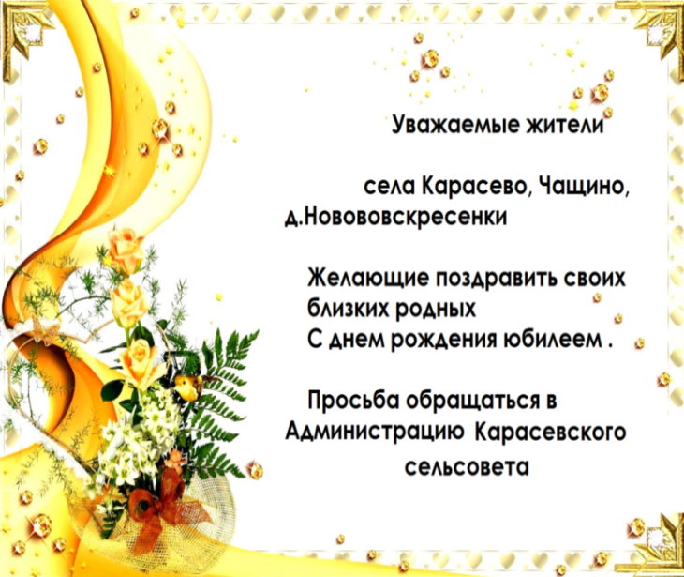

|  |
| --- |
| ***Информация***  *Для обращения населения по возникающим у них  вопросам.*  ***Администрация Карасевского сельсовета******8-(38345)-63-225***  ***Приемная районной администрации г.Черепаново***  ***8 (38345)-21-368*** |

РЕДАКЦИОННЫЙ СОВЕТ:

Сорокин В.Н.- председатель Редакционного совета 633553

Рогалева Е.Е. – член Редакционного совета Новосибирская область

Сорокина Е.В. – член Редакционного совета Черепановский район

с.Карасево ул. Советская 2в

тел. 8-383-45-63-225

ТИРАЖ 90 экземпляров. Распространяется бесплатно.